Министерство науки и высшего образования РФ

Федеральное государственное бюджетное образовательное учреждение

высшего образования

«КУРСКИЙ ГОСУДАРСТВЕННЫЙ УНИВЕРСИТЕТ»

Кафедра программного обеспечения и администрирования информационных систем

Направление подготовки математическое обеспечение и администрирование информационных систем

Форма обучения очная

**Отчет**

**по лабораторной работе №2**

«Программирование линейных алгоритмов на языке C++»

дисциплина «Основы алгоритмизации и программирования»

Выполнил:

студент группы 113 Иванов И.И.

Проверил:

старший преподаватель кафедры ПОиАИС Петров В.В.

Курск, 2022

***Цель работы:*** изучить основные приемы программирования линейных алгоритмов.

***Задание***

*Задача 1.* Вычислить выражение 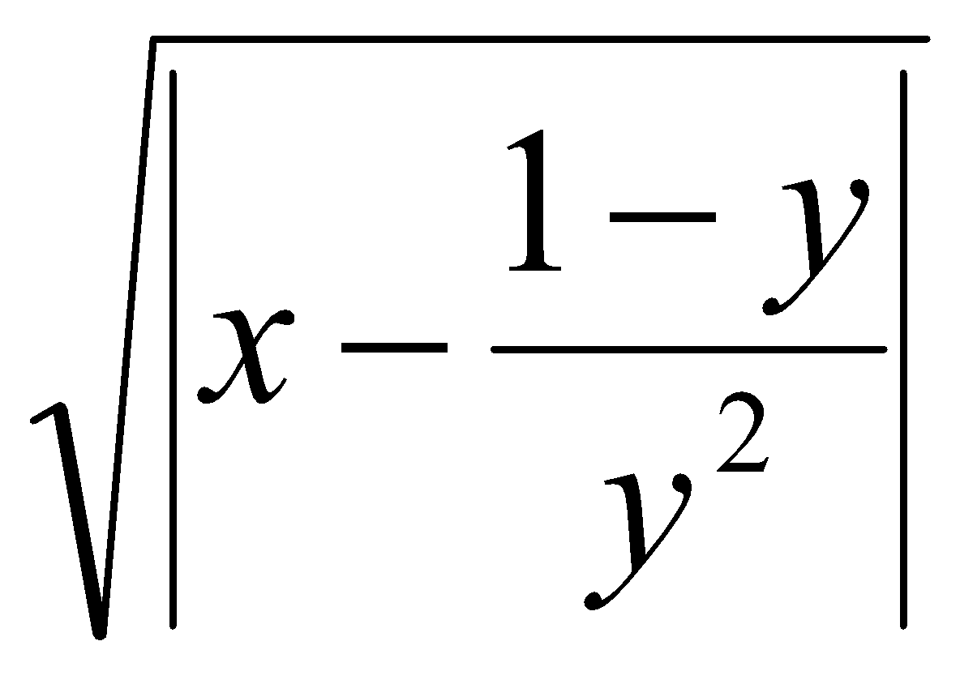, где *х* и *y* вводятся с клавиатуры.

*Задача 2.* Вычислить значения целой и дробной части среднего геометрического произведения трех положительных действительных чисел. Подразумевать, что пользователь вводит только корректные данные.

*Задача 3.* Дано трехзначное натуральное число. Найти сумму первой и второй цифры этого числа.

***Разработка алгоритма***

*Задача 1*

Входные данные: *x, y* – действительные числа.

Выходные данные: *z* – действительное число

Алгоритм решения задачи представлен на рисунке 1.

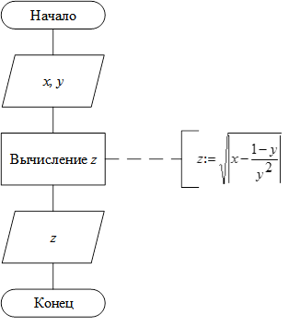

Рисунок 1 – Алгоритм решения задачи 1

*Задача 2*

Входные данные: *a, b, c* – действительные числа.

Выходные данные: *x*, *y* – действительные числа.

Алгоритм решения задачи представлен на рисунке 2.

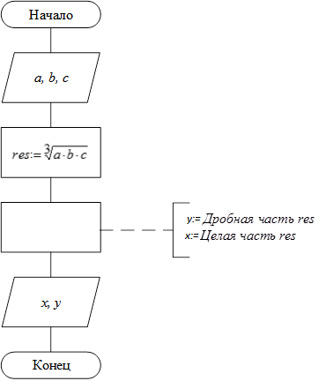

Рисунок 2 – Алгоритм решения задачи 2

*Задача 3*

Входные данные: *n* – целое число.

Выходные данные: *m* – целое число.

Алгоритм решения задачи представлен на рисунке 3.

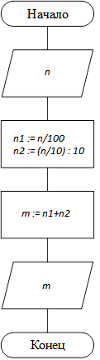

Рисунок 3 – Алгоритм решения задачи 3

***Текст программы***

*Текст программы для решения задачи 1*

#include <iostream>

#include <cmath>

using namespace std;

int main(){

float x, y, z;

cin >> x >> y;

z = sqrt(fabs(x - (1 - y) / pow(y, 2)));

cout << z << endl;

}

*Текст программы для решения задачи 2*

#include <iostream>

#include <cmath>

using namespace std;

int main(){

float a, b, c;

cin >> a >> b >> c;

float res = pow(a * b * c, (1. / 3));

double x;

cout << modf(res, &x) << endl;

cout << x << endl;

}

*Текст программы для решения задачи 3*

#include <iostream>

using namespace std;

int main(){

unsigned short n;

cin >> n;

unsigned short n1 = n / 100;

unsigned short n2 = (n / 10) % 10;

cout << n1 + n2 << endl;

}

***Тестирование программы***

Тестирование задачи 1 представлено на рисунках 4, 5.

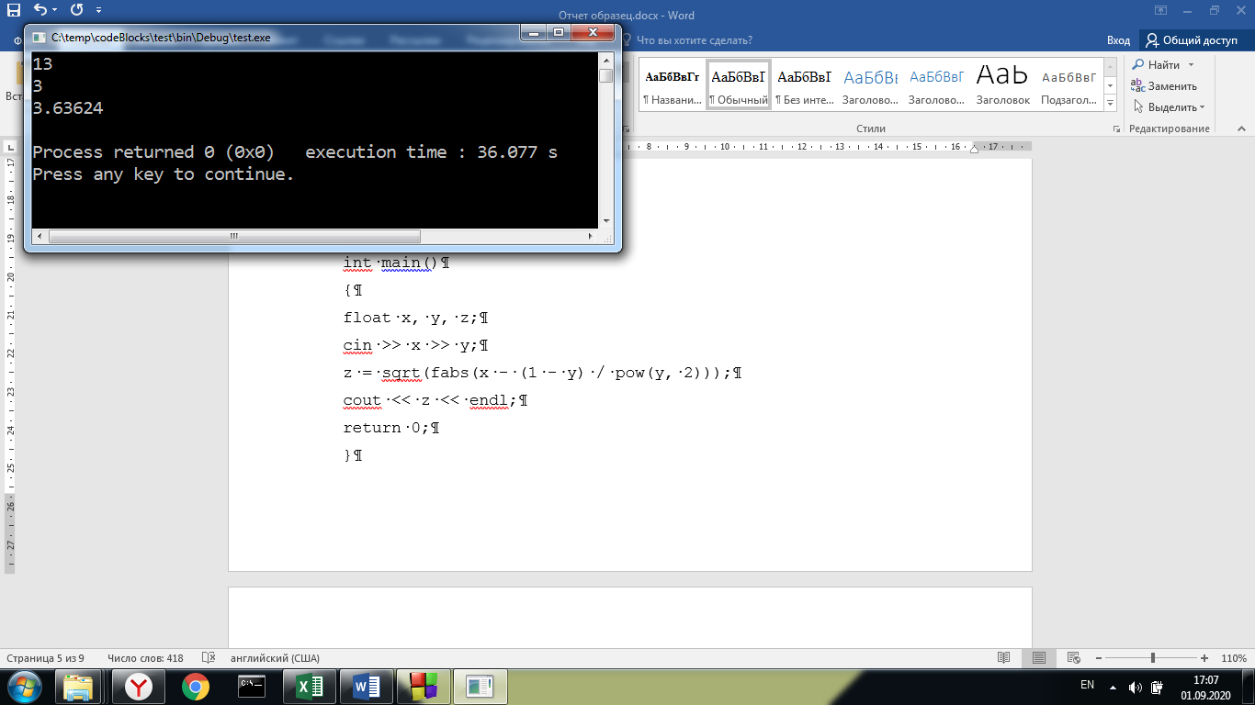

Рисунок 4 – Тест 1 задачи 1

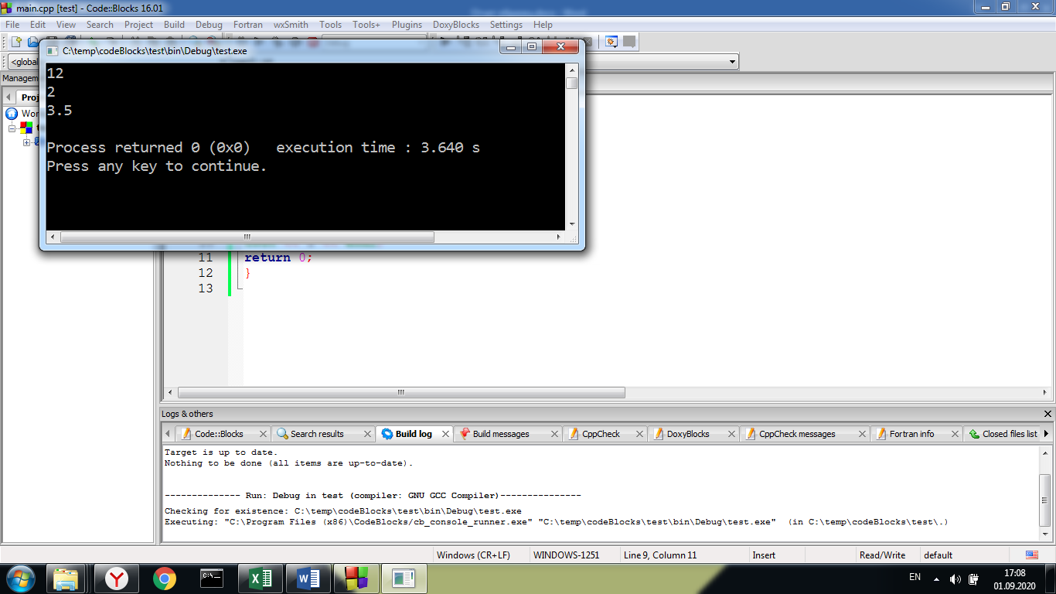

Рисунок 5 – Тест 2 задачи 1

Тестирование задачи 2 представлено на рисунках 6, 7.

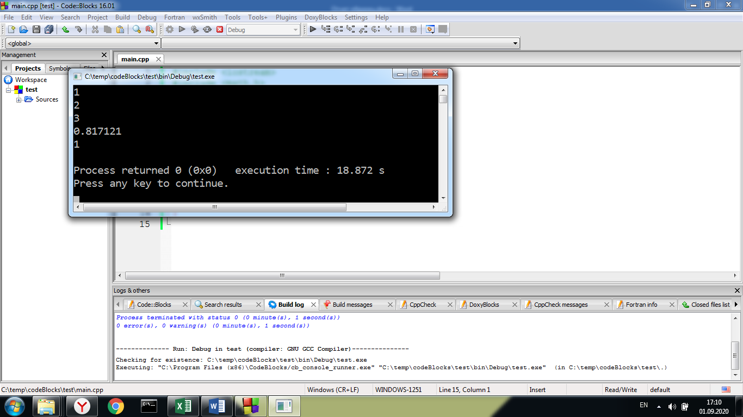

Рисунок 6 – Тест 1 задачи 2

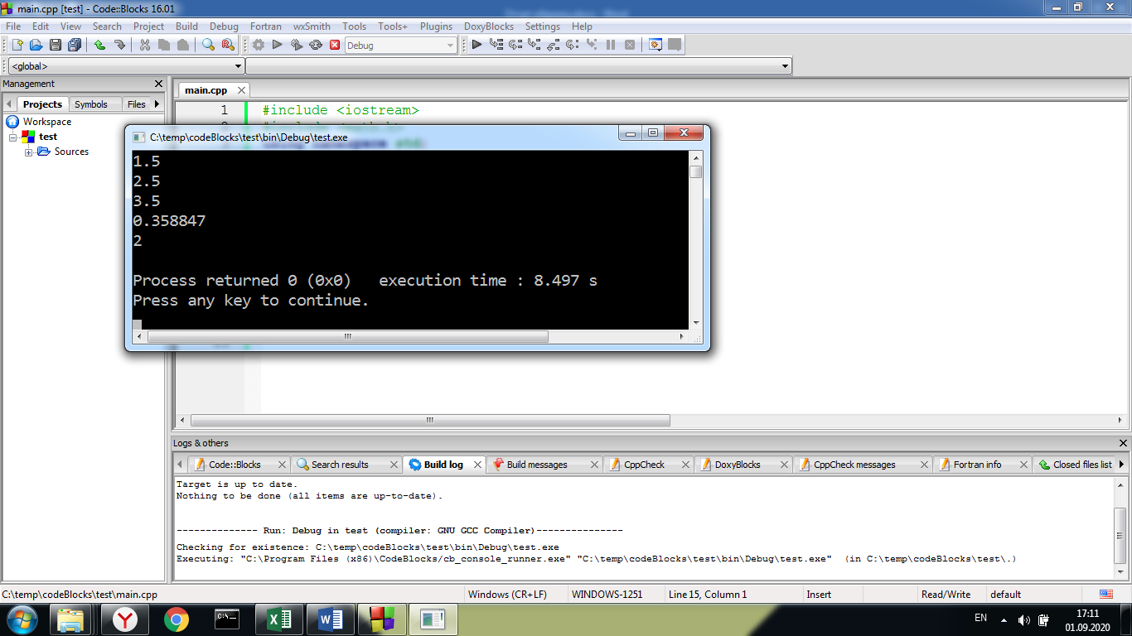

Рисунок 7 – Тест 2 задачи 2

Тестирование задачи 3 представлено на рисунках 8, 9.

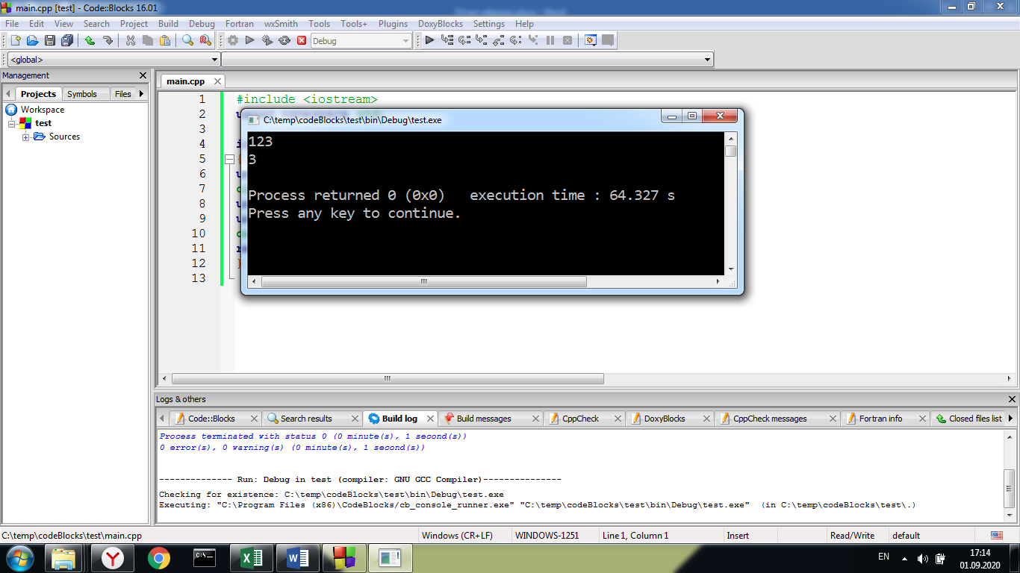

Рисунок 8 – Тест 1 задачи 3

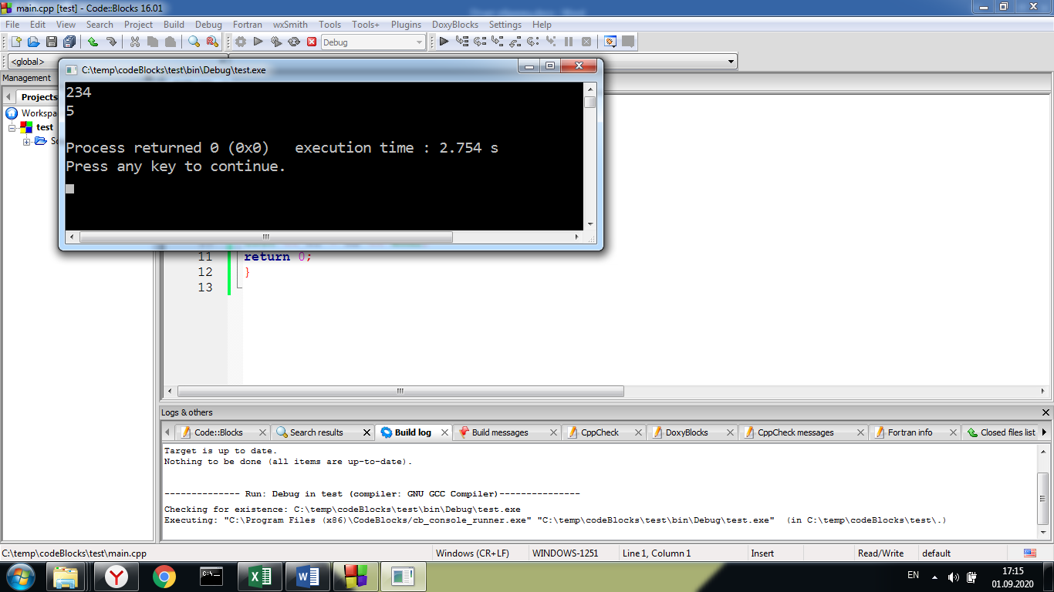

Рисунок 9 – Тест 2 задачи 3